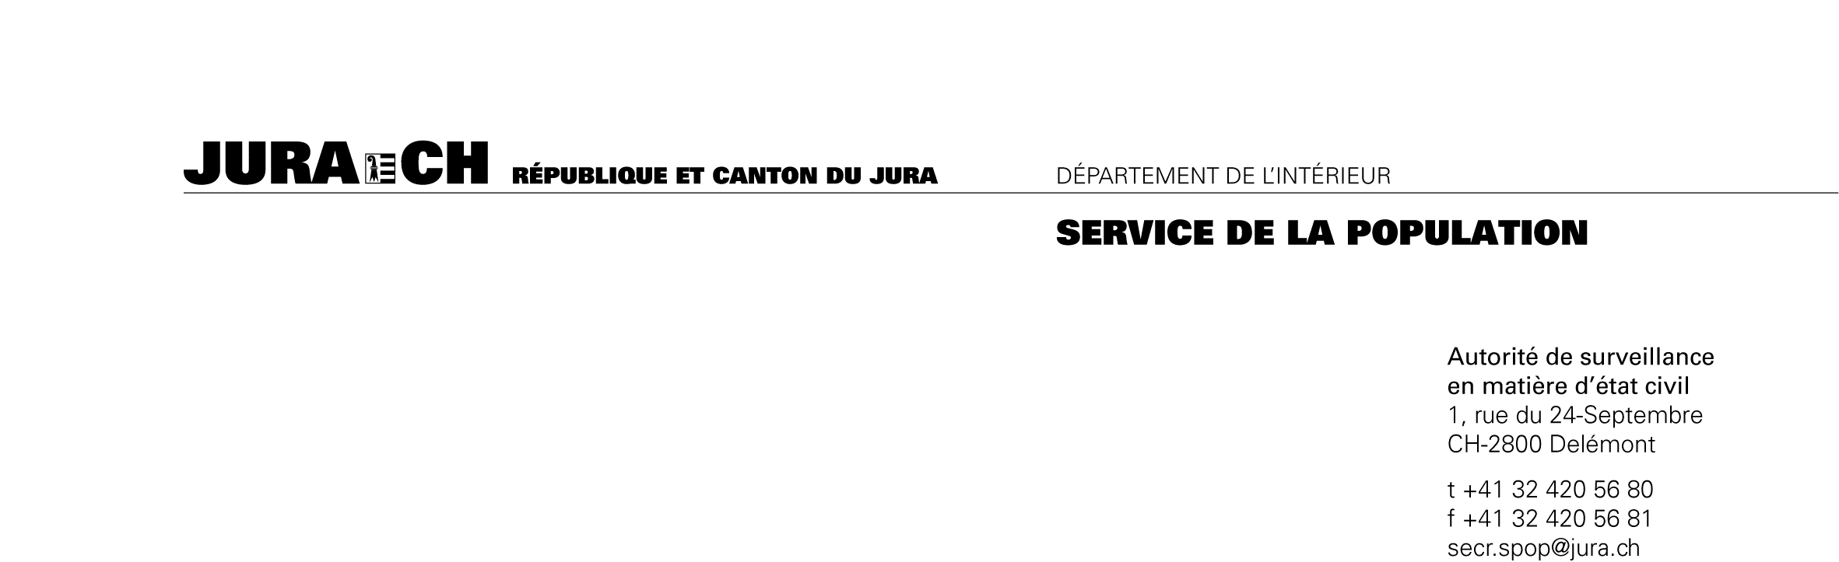

Requête en modification du droit de cité communal au sens
de l’art. 23a du Décret sur la fusion de communes

A remplir par le / la requérant-e :

Nom : Prénom(s) :
Adresse : Localité :
Date de naissance :
Noms et prénoms des parents :
Droit de cité communal :
Droit de cité communal avant fusion :

Lieu et date : Signature : ………………………………...

La requête dûment complétée, accompagnée de la copie d’une pièce d’identité, doit être retournée au :

Service de la population
Autorité de surveillance en matière d’état civil
1, rue du 24-Septembre
2800 Delémont

La procédure est gratuite. Par contre, l’établissement de nouveaux documents d’état civil ou de pièces d’identité demeure soumis à émolument.

A remplir par l’Autorité de surveillance en matière d’état civil :

Requête approuvée par l’Autorité de surveillance en matière d’état civil du Jura.

Delémont, le

Signature et timbre :

